Leitidee Raum und Form: Körper darstellen und aus ebenen Darstellungen erkennen
Leitidee Messen: mit Formeln zur Berechnung von Volumen und Oberflächeninhalt von Prismen umgehen, sie variieren und verstehen.

Aufgabe 1: Gegeben sind 2 unterschiedliche Flächen.
Verschiebe die Flächen so, wie der Verschiebungspfeil vorgibt. Verbinde alle Eckpunkte der vorgegebenen Flächen mit den Eckpunkten der verschobenen Flächen
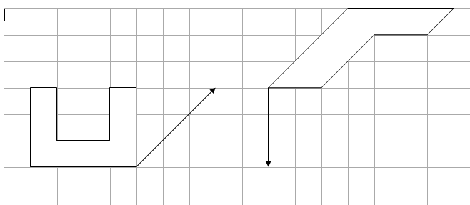
Aufgabe 2: Ergänze die beiden Schrägbilder zu Prismen.
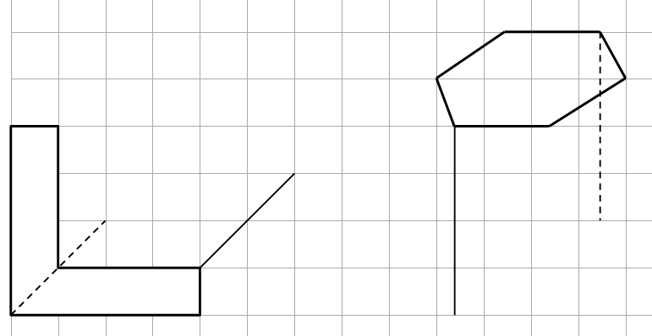
Aufgabe 3: Konstruiere ein dreiseitiges Prisma aus folgenden Angaben.
Grundfläche: a = b = c = 5 cm ; Höhe des Prismas h = 6 cm

Aufgabe 4: Gegeben ist das Schrägbild eines dreiseitigen Prismas.
Die Grundfläche ist ein rechtwinkliges Dreieck mit den Katheten a = 2 cm und b = 1 cm.
Die Prismenhöhe beträgt h = 5,7 cm.

a) Ergänze das Netz.
b) Berechne die Oberfläche* O = ………………..
c) Berechne das Volumen* V = ………………..
* entnimm die dafür notwendigen Maße der Zeichnung.

Raster 1cm x 1cm
Aufgabe 5: Gegeben ist das Schrägbild eines dreiseitigen Prismas.
Die Grundfläche ist ein gleichschenkliges Dreieck mit den Seitenlängen c = 4 cm und a = b = 2,2 cm.
Die Prismenhöhe beträgt h = 5,7 cm.

a) Ergänze das Netz.
b) Berechne die Oberfläche O = ………………..
Entnimm die Maße der Zeichnung.
c) Berechne das Volumen V = ………………..

Raster 1cm x 1cm

Aufgabe 6: Gegeben ist das Netz eines dreiseitigen Prismas.

a) Ergänze das Schrägbild. Entnimm die Maße der Zeichnung.
b) Berechne die Oberfläche O = ………………..
c) Berechne das Volumen V = ………………..
Netz:

Schrägbild:

Aufgabe 7: Ein Prisma hat als Grundfläche ein gleichschenkliges Trapez.
Die Prismenhöhe beträgt 6 cm. Entnimm die Maße der Zeichnung

a) Ergänze das Netz und das Schrägbild. Entnimm die Maße der Zeichnung.
b) Berechne die Oberfläche O = ………………..
c) Berechne das Volumen V = ………………..
Netz:

Schrägbild:

Lösungen
Aufgabe 4 O ≈ 31,8 cm² V = 5,7 cm³
Aufgabe 5 O ≈ 52,3 cm² V = 11,4 cm³

Aufgabe 6 O ≈ 49,4 cm² V = 16 cm³
Schrägbild:

Aufgabe 7: . O≈ 74,8 cm² V = 36 cm³
Netz:

Schrägbild:

